초임계 이산화탄소내에서 옥타데실 아크레이트와 옥타데실 메타아클레이트와의
상거동 및 상태방정식 적용

김근빈 · 변헌수† ·곽 철*

여수대학교 화학공학과, *경남대학교 정밀화학공학부

Application of equation of state and phase behavior of octadecyl acrylate and
octadecyl methacrylate in the supercritical carbon dioxide

Kunbin Kim, Hun-Soo Byun† and Chul Kwak*

Department of Chemical Engineering, Yosu National University, Chonnam 550- 749, Korea
*School of Fine Chemical Engineering, Kyungnam University, Kyungnam 631-701, Korea

서론

21세기를 준비하는 시점에서 우리나라도 정밀화학공업분야에서 필요로 하는 분리, 정제에 대한 연구가 더욱 활발히 이루어져야 할 것이다. 이를 위해 고압에서의 상평형은 높은 효율의 분리기술 개발이라는 측면에서 매우 중요한 관심분야가 되고 있으며, 여러 나라에서도 에너지 절약을 위한 연구개발의 관심의 대상이 되고 있다. 특히 정밀화학제품을 비롯한 고순도 제품을 생산하기 위해서는 고순도 분리기술이 선행되어야 하는데, 이에 관련된 기초자료로서 고압 상평형 연구가 우선 활발히 진행되어야 한다.
초임계 유체를 이용한 연구가 처음에는 고압기술 부족과 두 차례에 걸친 오일 파동 등으로 인하여 20세기 후반에 접어 들면서 독일, 미국 및 일본등 선진국에서 연구가 활발히 진행되었으며, 그 결과 상업화하여 성공적으로 가동중인 공정도 있다. 근래에는 초임계 유체 추출에 관한 연구가 정밀화학공업분야 뿐만 아니라, 식품공업, 환경공업 및 의약품공업 분야 등 고부가가치 산업의 응용성을 바탕으로 많은 연구가 진행되고 있다.
일반적으로 초임계 유체 추출기술을 새로운 분야에 적용시킬 경우에 실험 자료를 열역학적 측면에서 해석하기 위해서는 많은 어려움이 따르는데, 이는 임계점부근에서 혼합물의 상거동 현상이 매우 복잡하게 일어나기 때문이다. 실제 초임계 유체를 이용한 분리기술을 산업분야에 적용시켜보면 액체혼합물 성분은 분자의 크기, 형태, 구조 및 극성 등이 모두 달라지게 되고, 심지어 혼합물의 성질도 제대로 확인되어 있지 않아 상평형특성을 제대로 이해하기란 매우 어려운 실정이다. 요즈음은 고압하에서 상평형 측정을 위한 방법으로는 시료채취 과정이 배제된 시각적 관찰에 의한 상분리 경계 및 임계곡선을 결정하는 실험 방법이 널리 이용되고 있다[1, 2]. 이는 간접 측정 방법인 시료채취 없이 상거동을 측정하는 방법으로 시료채취에 문제를 배제한 임계압력 및 온도조건까지 상거동을 관찰할 수 있는 방법이다
본 연구에서 고압하에서 이산화탄소-옥타데실 아크레이트과 이산화탄소-옥타데실 메타크레이트의 이성분계에 대한 상거동의 경계곡선인 기포점과 이슬점을 각각 실험을 통하여 얻었다. 본 연구에서 실험한 결과를 Peng-Robinson 상태방정식에 적용하였으며, 모델링하여 결정된 파라미터를 이용하여 이산화탄소-옥타데실 아크레이트과 이산화탄소-옥타데실 메타크레이트계에 대한 혼합물 임계곡선의 궤적을 나타내었다. Peng-Robinson 상태 방정식에 의해 계산된 계산치와 실험에 의한 실험치를 서로 비교하였다.

실험

본 연구에서 사용된 octadecyl acrylate (M_{w} = 324.55)와 octadecyl methacrylate (M_{w} = 338.6)는 Polysciences사에서 구입하여 정제 없이 사용하였으며, 초임계 용매인 이산화탄소는 대성산소㈜ (99.8 % minimum purity)에서 공급 받아 정제 없이 그대로 실험에 사용하였다.
이성분계에 대한 실험장치와 방법의 자세한 내용은 이미 발표된 논문을 참고하길 바란며[3,4], 여기서는 간단히 다루고자 한다.
본 실험에서 사용된 고압 상거동 실험 장치는 상온, 상압에서 250 ºC와 690 bar까지 상거동 실험을 할 수 있는 가변부피조(variable-volume view cell)가 포함된 정지형 장치이며, 실험장치도는 Figure. 1.에 나타내었다. 평형조(7.0 cm O.D.; 1.59 cm I. D.; length : 23 cm, working volume : 28 cm³)내의 압력 측정은 압력발생기(High Pressure Equipment Co., Model 37-5.75-60)와 압력 게이지를 사용하였으며, 압력 게이지 (Heise gauge, dresser Industries, Model CM-35790, accurate to within : ±0.7 bar)는 0 ∼ 690 bar 범위의 것을 사용하였다. 항온조의 온도조절은 PID type의 온도 조절기(Fuji Electric, Model PYZ 4)에 의해 제어 되었으며, 항온조 온도의 오차 범위는 0.3 ℃ 였다. 온도 측정은 디지털 멀티미터 (Yokogawa, Model 7563, accurate to within ±0.05 %)에 RTD (platinum resistance thermal : Thermometrics Corp., Class A)를 연결하여 측정하였다.
실험방법은 먼저 평형조내의 불순물을 제거하기 위해 질소를 사용하여 여러 번 정화한 후 시료를 평형조내에 적당한 양을 평량하여 조(cell)에 넣은 후 장치를 일부 설치한다. 고압용기에 이산화탄소를 주입한 후 평량한 다음 평형조내로 주입한다. 이산화탄소의 주입이 완료되면 장치를 완전히 설치하고, 하나의 상(one phase)에 도달시키기 위해 압력을 임계압력 이상으로 유지하고 온도를 실험하고자 하는 온도까지 증가 시킨다. 상평형에 도달하면 일정온도에서 압력을 서서히 내리면 기포점과 이슬점에 도달할 때까지 서서히 압력을 내린다. 자료를 얻은 후 다시 압력을 증가시켜 하나의 상으로 돌아오면, 반복하여 원하는 온도에서 실험을 계속 할 수 있다. 하나의 자료를 얻기 위해 최소한 2회 이상의 반복실험을 통하여 그 평균값을 자료로 채택하였다.

결과 및 고찰

Figure 2는 이성분 이산화탄소-옥타데실 아크레이트계의 상거동을 온도 45, 80 및 120℃에서 압력 28~306 bar 범위까지 실험하여 나타내었으며, Figure 3은 이산화탄소-옥타데실 메타크레이트계의 상거동을 50, 80, 100 및 130℃의 온도에서 압력 22~334 bar 범위까지 실험을 하였다. 이산화탄소-옥타데실 아크레이트과 이산화탄소-옥타데실 메타크레이트계의 압력-조성(P-x) 평형곡선에서 온도가 증가함에 따라 혼합물 임계점이 증가함을 알 수 있고, 일정압력에서 온도가 증가함에 따라 옥타데실 아크레이트과 옥타데실 메타크레이트의 용해도도 증가하는 것으로 나타났다. 각 온도에서 이산화탄소-옥타데실 아크레이트 의 임계점은 약 183.6 bar (45℃), 약 256.6 bar (80℃) 그리고 약 307.5 bar (120℃)이었고, 이산화탄소-옥타데실 메타크레이트의 임계점은 약 208.9 bar (50℃), 약 267.6 bar (80℃), 약 312.1 bar (110℃) 그리고 약 336.2 bar (130℃) 이었다.
Figure 4는 Peng-Robinson 상태방정식[5]에 의하여 이산화탄소와 옥타데실 아크레이트계에 대한 혼합물 파라미터의 값( k_{ij}와 n_{ij})를 결정하기 위하여 순성분 파라미터를 이용하여 80 ℃에서 계산한 계산치와 실험치를 서로 비교하여 가장 잘 어울리는 곡선을 선택하여 그 값을 최적 파라미터로 선정하였다. 따라서 이산화탄소-옥타데실 아크레이트계의 80℃에서 혼합물 파라미터의 최적값은 k_{ij} = 0.053과 n_{ij} = 0.000로 결정되었다. Figure 4에서 보는 바와 같이 k_{ij} = 0.0 일 때와 좋은 일치를 보이는 값 k_{ij} = 0.053을 서로 비교함으로써 최적 파라미터가 결정되는 과정을 나타내었으며, k_{ij} 의 값을 증가시키면 혼합물 임계점이 이동하거나 임계점이 증가함을 알 수 있다. 이산화탄소-옥타데실 아크레이트계의 최적 파라미터 값인 k_{ij}= 0.053을 이용하여 압력-농도(P-x)관계의 곡선을 80℃이외 2가지 온도 45℃와 120℃ 에서도 적용하여 실험치와 계산치를 비교한 결과를 Figure 5에 나타내었다. 그림에서 보는 바와 같이 온도 45℃에서는 수렴하지 않았으며, 55 ºC미만의 온도에서는 Peng-Robinson 상태식의 계산값이 모두 발산함을 보였는 데, 이는 type-Ⅳ형태[6]와 같은 모양이 형성 되는 것으로 추측된다. 따라서 이산화탄소-옥타데실 아크레이트계의 혼합물 파라미터 값을 이용하여 임계곡선의 궤적을 Figure 6에 점선으로 나타내었는데 55℃ 미만에서 계산된 값이 발산하므로 점선을 나타내지 않았다. 그래서 계산된 혼합물 임계곡선을 type-Ⅰ[1,6]이라고 하기에는 무리라고 생각된다.

결론

고압에서 이산화탄소-옥타데실 아크레이트계에 대한 압력-조성 평형관계를 45, 80 및 120℃와 압력은 28~306 bar 범위에서 실험하였으며, 이산화탄소-옥타데실 메타크레이트계의 상거동을 50, 80, 100 및 130℃의 온도에서 압력 22~334 bar 범위까지 실험을 하였다. 본 연구범위 내에서의 실험결과는 전형적인 type-I 으로 분류되는 형태이고, 각각의 온도에서 모두 삼상(LLV)이 관찰되지 않았다. 이산화탄소-옥타데실 아크레이트과 이산화탄소-옥타데실 메타크레이트계에 대해 동일한 압력에서 옥타데실 아크레이트과 옥타데실 메타크레이트의 용해도는 온도가 증가함에 따라 증가함을 보였다.

참고문헌

1. McHugh, M. A. and Krukonis, V. J. : Supercritical Fluid Extraction : Principles and Practice, 2nd ed., Stoneham, Butterworth, MA (1994).
2. Byun, H. S. Kunbin Kim, and McHugh, M. A., Ind. Eng. Chem. Res., 39, 4580 (2000)
3. Byun, H. S. and McHugh, M. A. : Ind. Eng. Chem. Res., 39, 4658 (2000)
4. Byun, H. S. and Jeon, N. S. : Fluid Phase Equilibria, 167, 113(1999).
5. Peng, D. Y. and Robinson, D. B. : Ind. Eng. Chem. Res. Fundam., 15, 59 (1976).
6. Scott, R. L. and van Konynenburg, P. B. : Discuss. Faraday Soc., 49, 87 (1970).

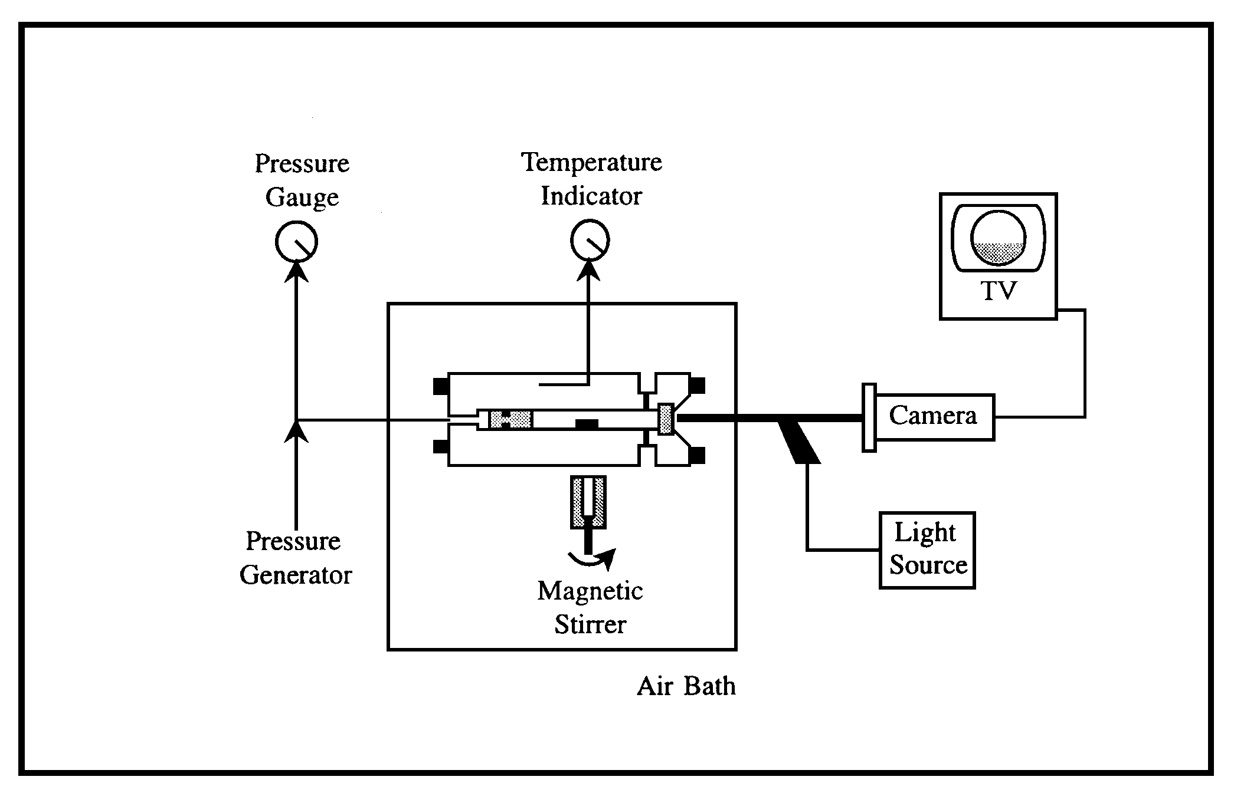  Figure 1. Schematic diagram of the experimental apparatus used in this study. | Figure 2. Experimental isotherms for the CO₂-octadecyl acrylate system obtained in this study at 40, 80 and 120 ºC.
Figure 3. Experimental isotherms for the CO₂ -octadecyl methacrylate system obtained in this study at 50, 80, 110, and 130 ºC. | Figure 4. Comparison of the best fit of Peng-Robinson equation of state to the CO₂ –octadecyl acrylate system at 80 ºC.
Figure 5. Comparison of experimental data  (symbols) for the CO₂-octadecyl acrylate system with calculations(solid lines) obtained with the Peng-Robinson equation of state with k_{ij} = 0.053. | Figure 3. Pressure-temperature diagram for the CO₂ - octadecyl acrylate system. The solid line and the solid circles represent the vapor-liquid lines and the critical point for pure CO₂ and octadecyl acrylate. The open squares are critical points determined from isotherms measured in this study. The dash lines represent the data calculated with Peng-Robinson equation of state using k_{ij} = 0.053.

